Отчет о проведении недели русского языка и литературы
С 19.02 по 23.02.2018 года в Харьковской гимназии №12 проходила неделя русского языка и зарубежной литературы.
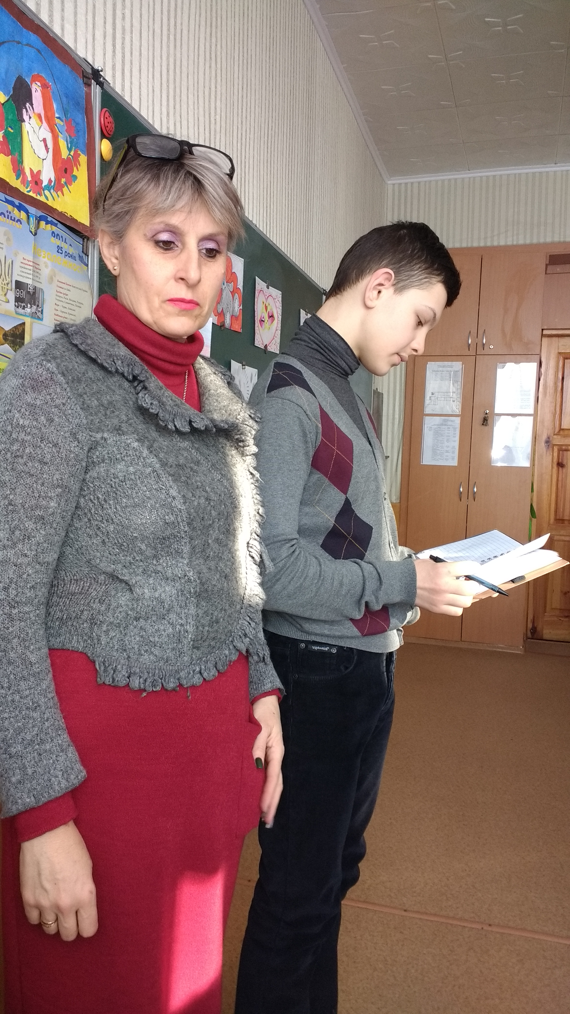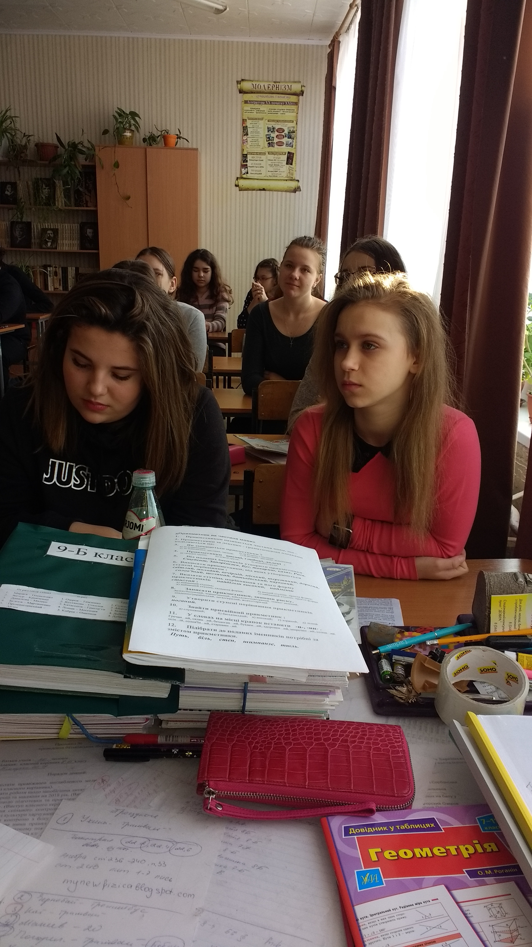
Все желающие учащиеся гимназии приняли активное участие в языковых викторинах, презентациях творческих проектов, экскурсиях в библиотеку, конкурсе знатоков фольклора, читательском конкурсе, конференции, посвященной изучению произведений русских классиков, и многих других мероприятиях. 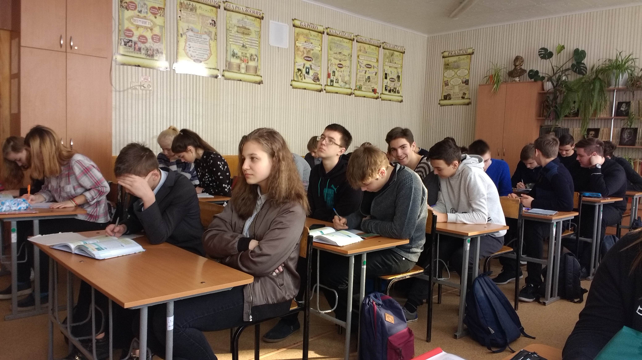
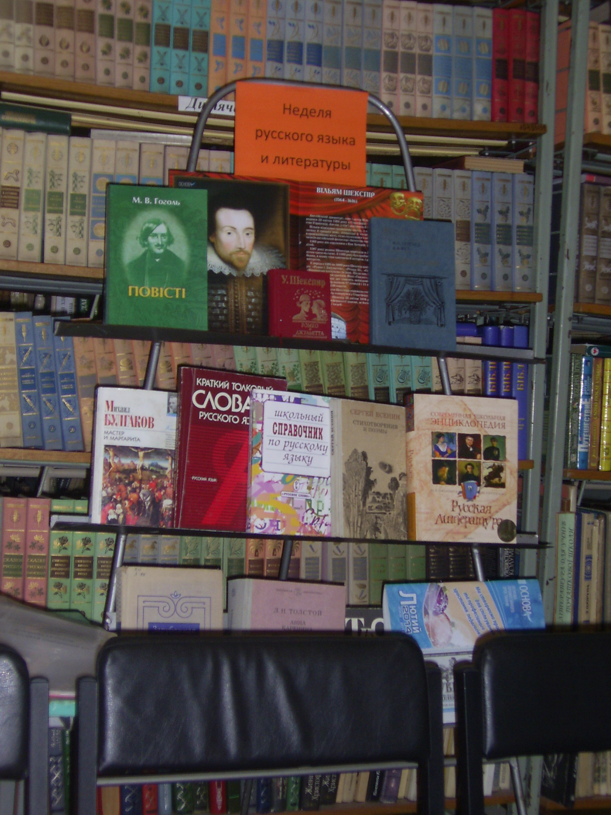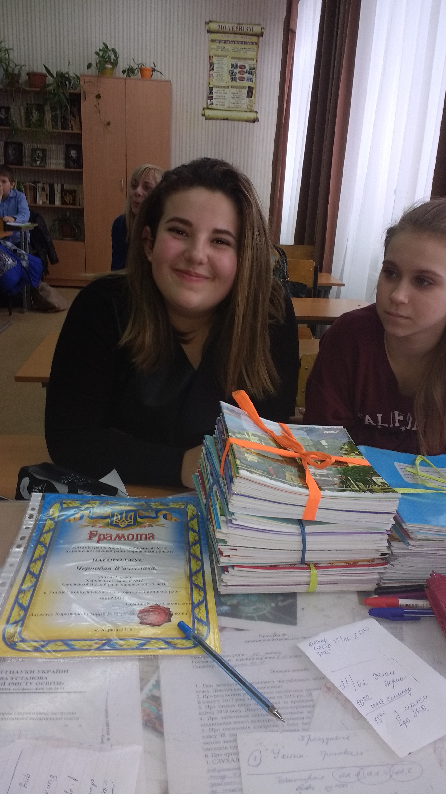
Особенно активными оказались ученики 11, 8 и 6-х классов, которые победили в конкурсе знатоков русского языка:Бородина М., Петрив А., Марусик А, Синельников А.
В конкурсе на лучшую тетрадь победили Сарафьян С., Трач К., Амерян Д., Москалюк Ю., Литвиненко Е., Кайдалова А., Марусик А., Гамуля Н., а в конкурсе на лучшее стихотворение о языке отличились Пристюк Е., Хачатрян А., Кайдалова А.
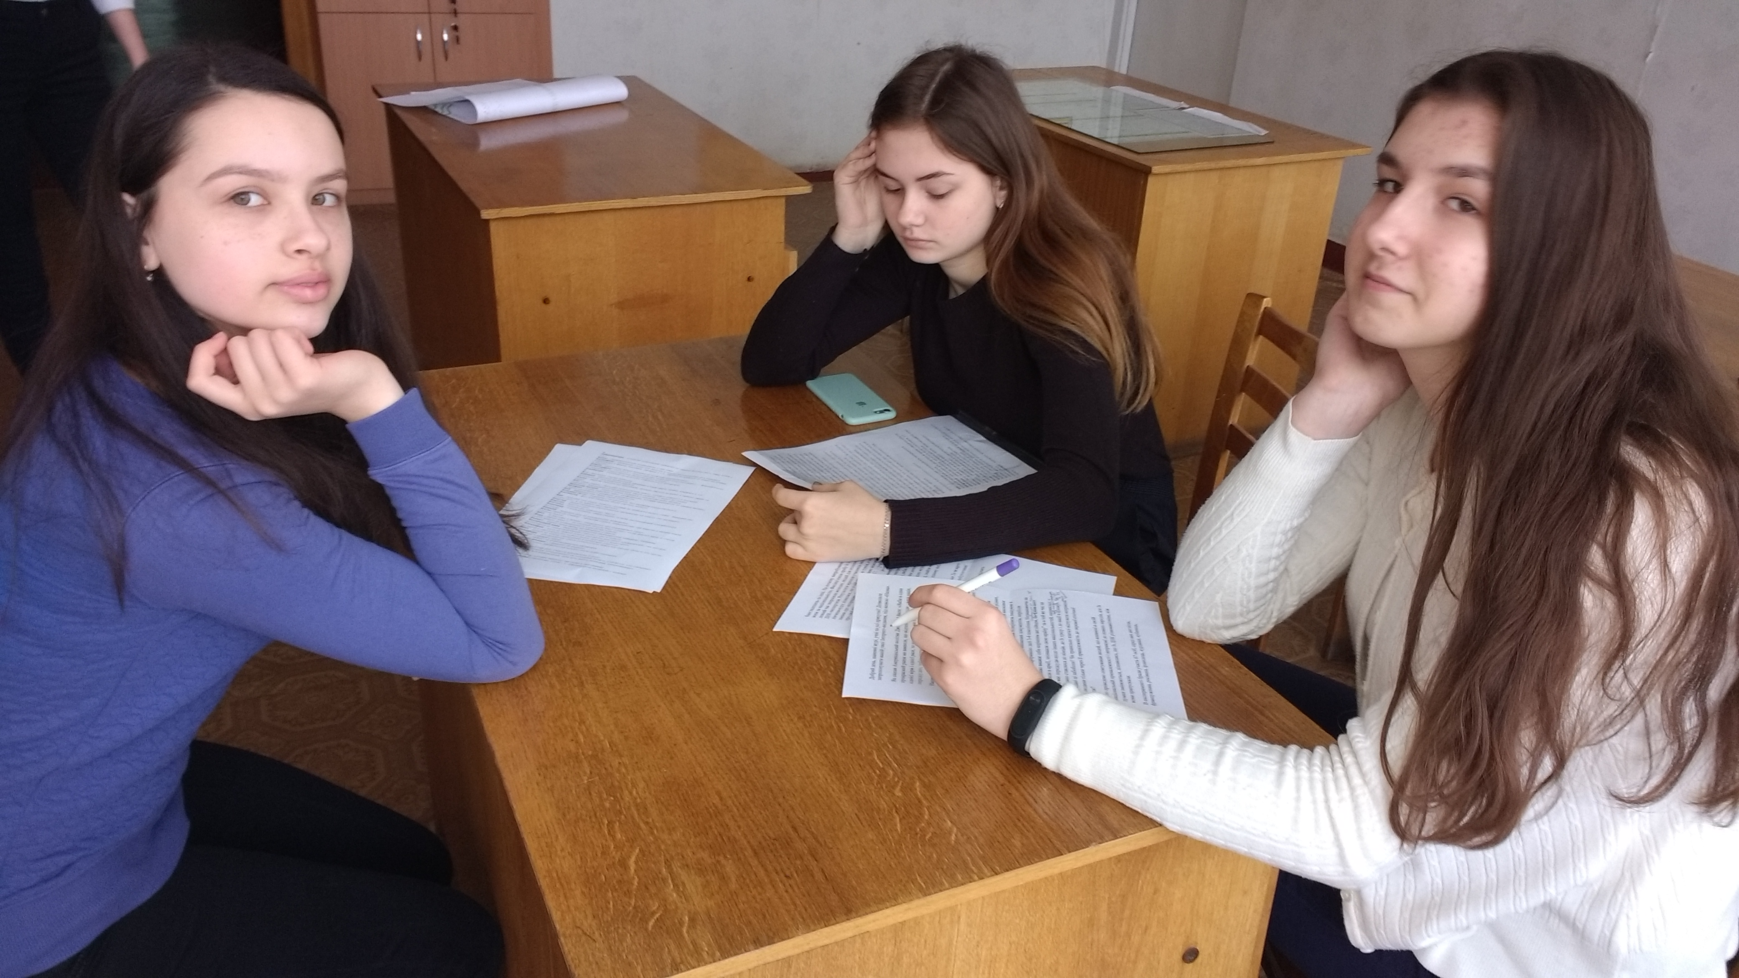
В конкурсе газет приняли участие более 30-ти учеников, лучшими признаны газеты Бесценной А.,Доценко К., Литвиненко Е., Зионг Тхи Тхао.
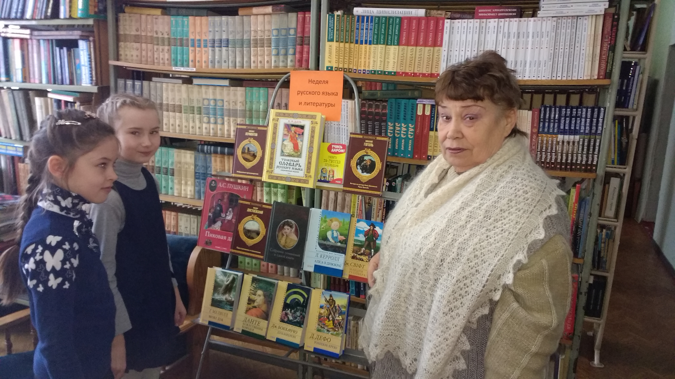
В литературной викторине лучшими были признаны учащиеся параллели 10-х классов. Во время предметной недели учителя начали подготовку учащихся 8-11 классов к районному этапу конкурса журналистики: готовили доклады, презентации.
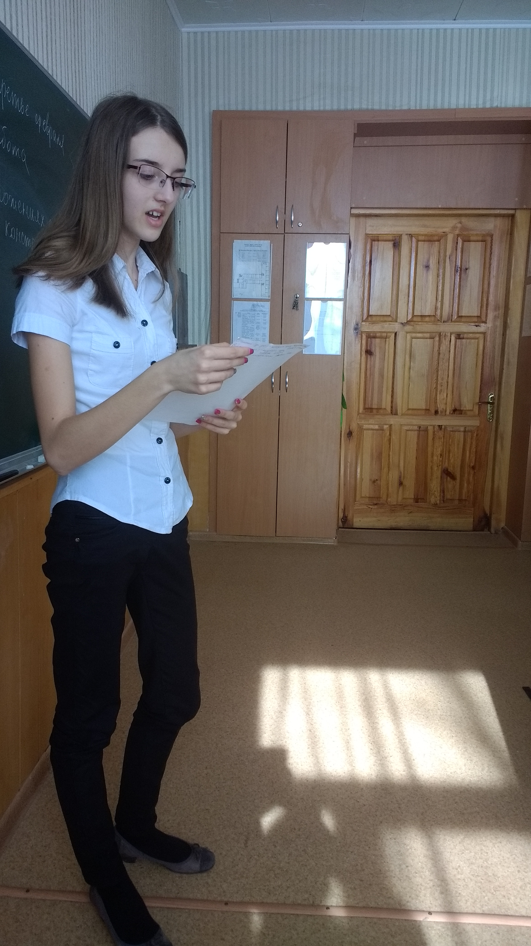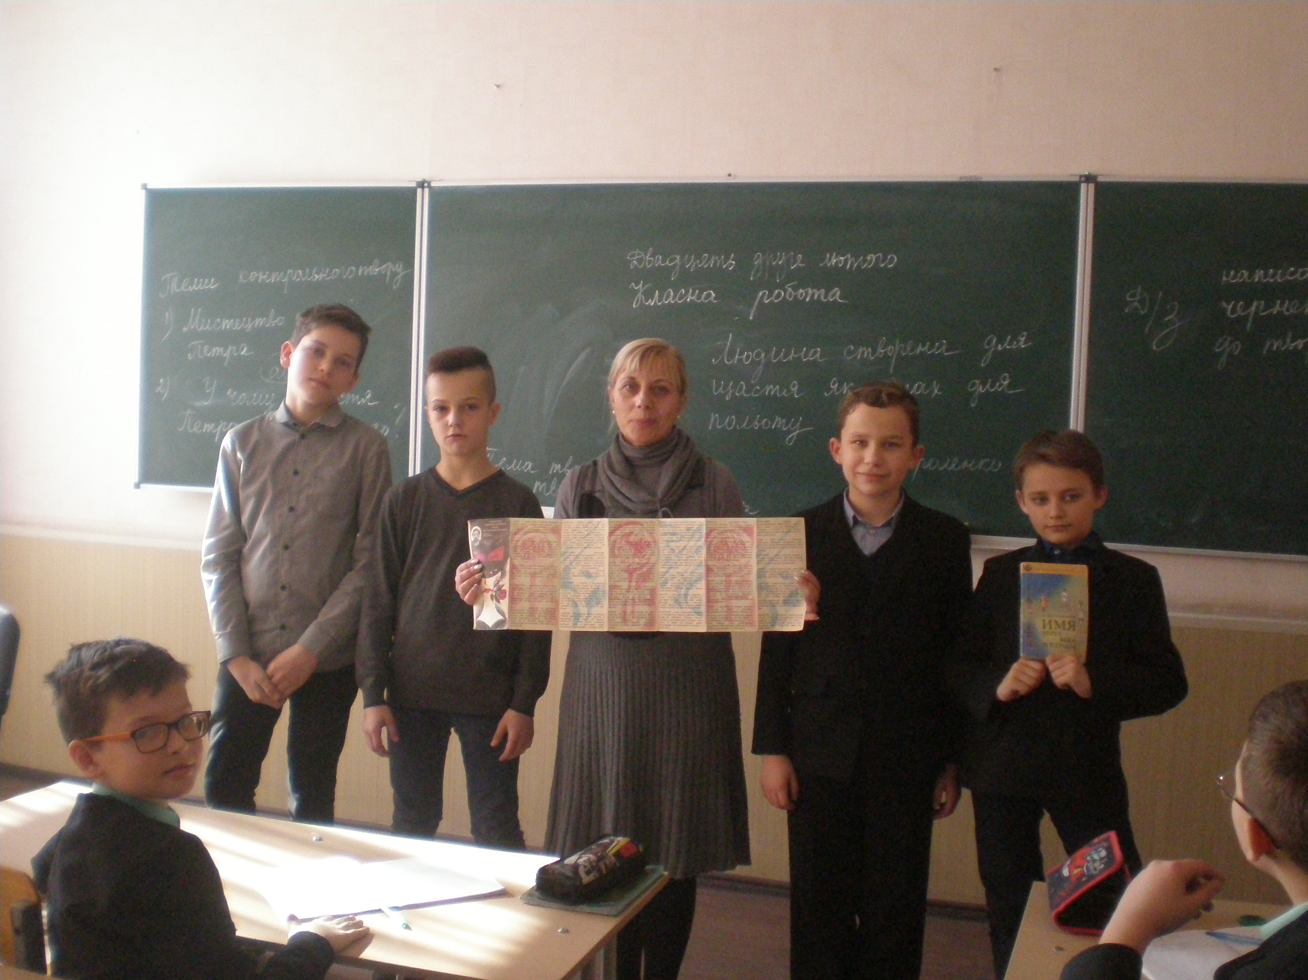

В конкурсе «Проба пера» юные поэты знакомили благодарную публику со своими стихами. Неизгладимое впечатление оставили своей поэзией талантливые ученики 6-А,7-А, Б, 8-Б классов. Ученики гимназии от всей души желают им новых творческих успехов.
В конкурсе на лучшего читателя приняли участие 11 человек. Лучшими оказались Бородина М., Марусик А., Коваль Н., Гамуля Н.
Эти дети будут защищать свой читательский опыт на районном этапе конкурса.
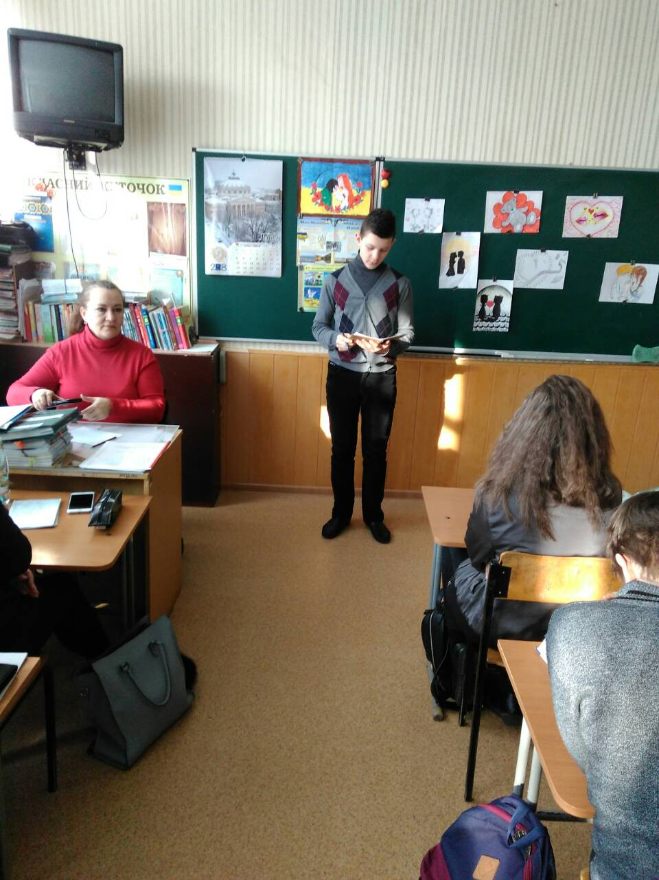
Всем учащимся гимназии запомнились выступления инициативной группы учеников 6,8-х классов, пропагандирующих изучение языка и литературы в занимательной викториной форме ученикам начальной школы и 5-х классов.
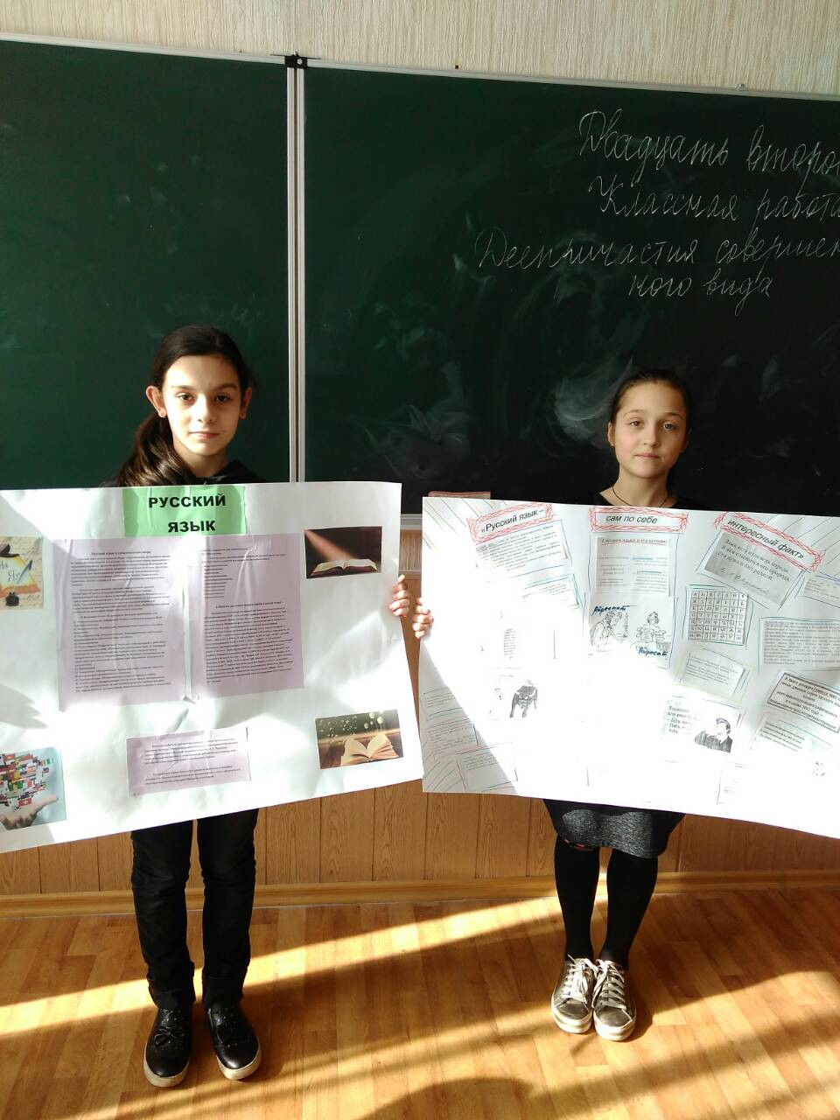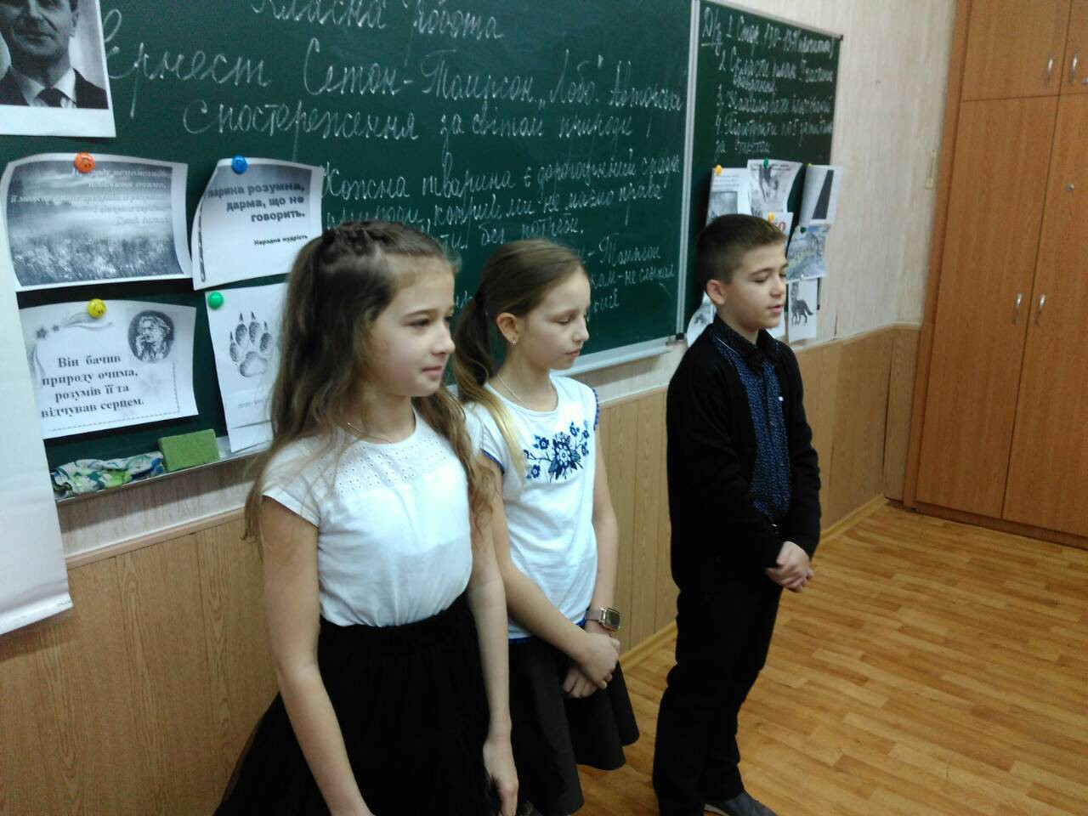

Все учителя русского языка и зарубежной литературы с удовольствием готовили детей к участию в предметной неделе, гордятся успехами своих учеников: Калмычкова Л.А., Петрик Н.Н., Смирнова Л.В., Гнатченко Т.А., Петрикина С.А.
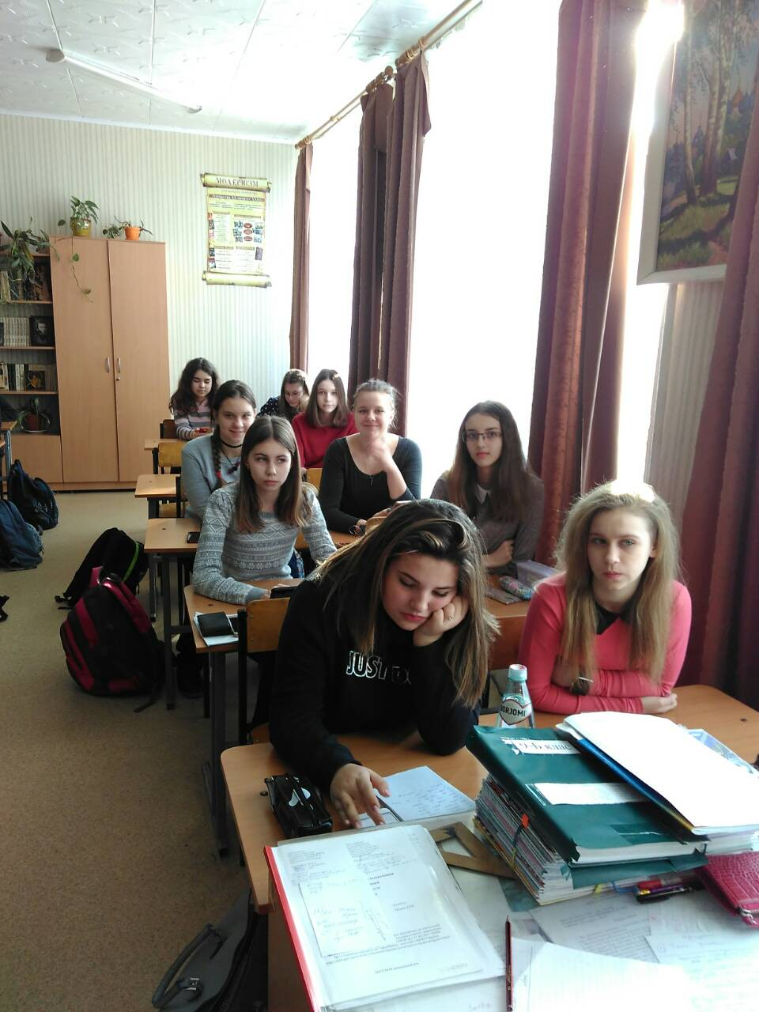
По итогам проведенных конкурсов учащиеся будут награждены почетными грамотами.

